《运筹学实践》课程实践报告（二）
班级: 应数20-3 姓名: 范一宏 学号: 11201406 成绩:

实验名称：WinQSB实践（3）、WinQSB实践（4）
实验目的与要求：
实验目的
用WinQSB 软件求解网络模型中的最小支撑树、最短路问题、最大流问题、旅行商问题。用WinQSB 软件求解动态规划中的最短路问题、背包问题及生产与储存问题。用WinQSB 软件求解决策分析中的不确定决策问题、风险决策问题、二人对策问题。

实验要求
1．求解教材或参考资料中的最小支撑树问题，输入数据、求解、读结果。
2．求解教材或参考资料中的最短路问题，输入数据、求解、读结果。
3．求解教材或参考资料中的最大流问题，输入数据、求解、读结果。
4．求解教材或参考资料中的旅行商问题，输入数据、求解、读结果。
5．求解教材或参考资料中的最短路问题、背包问题及生产与储存问题，输入数据、求解、读结果。
6．求解教材中不确定决策的例题或习题，输入数据、求解、读结果。
7．求解教材中风险决策的例题或习题（期望值法、决策树法），输入数据、求解、读结果。
8．求解教材中二人零和对策的例题或习题，输入数据、求解、读结果。

建立的数学模型：
问题一：最小支撑树
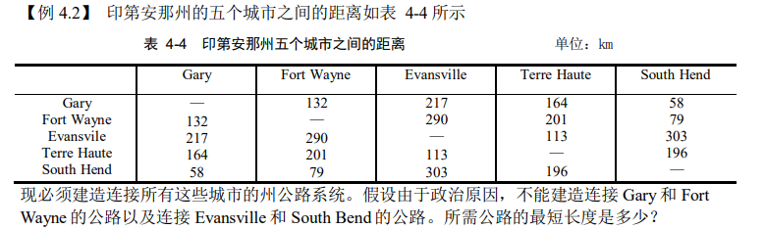
问题二：最短路问题

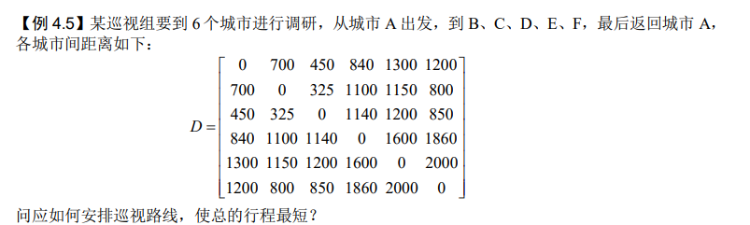

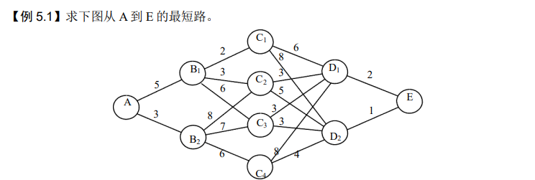
问题三：最大流问题
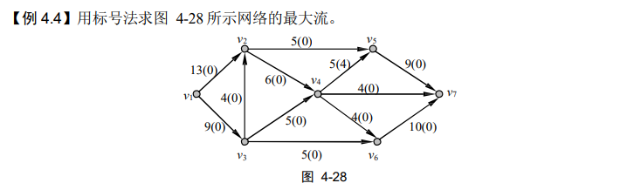
问题四：旅行商问题
问题五：背包问题
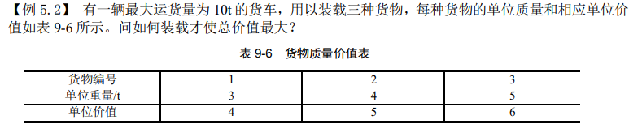
问题六：不确定决策

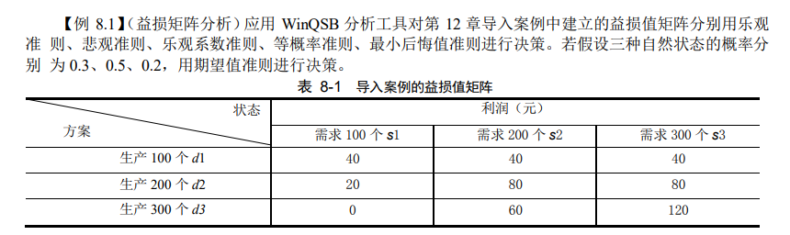
问题七: 风险决策

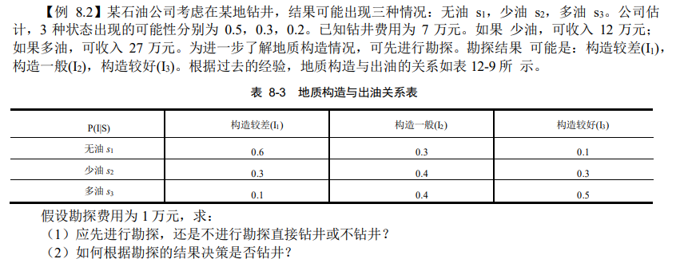
问题八：二人零和对策
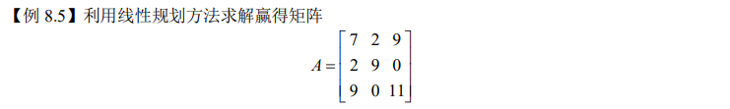
模型的求解：
最小支撑树模型
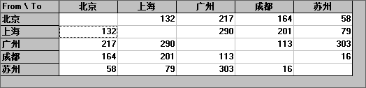
最小支撑树结果
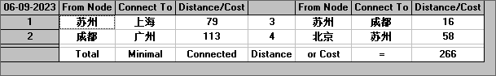
最短路问题
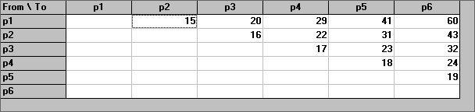
最短路的结果
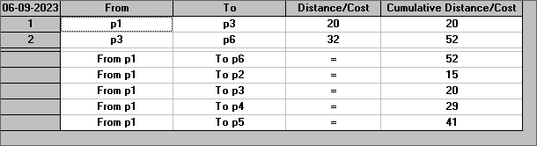
最大流问题
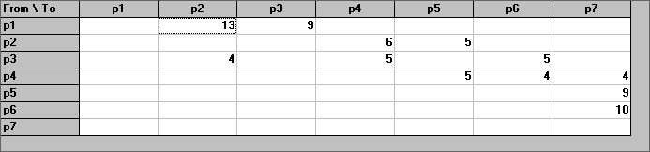
最大流问题的结果
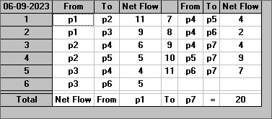

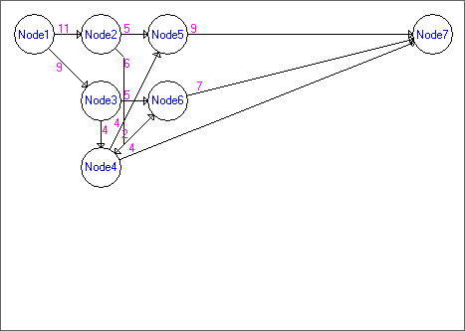

旅行商问题
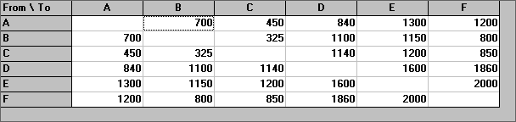
旅行商问题的结果
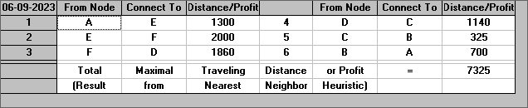
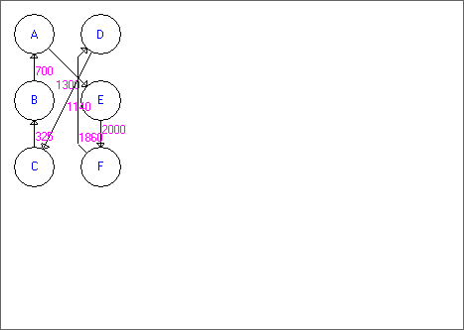
背包问题
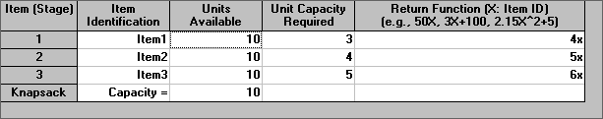
背包问题的结果
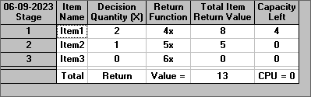

生产储存问题
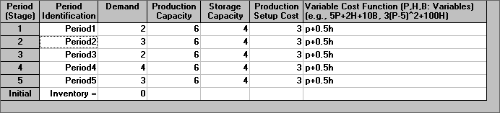
生产储存问题的结果
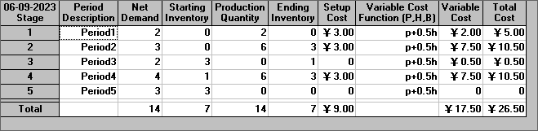
益损矩阵分析

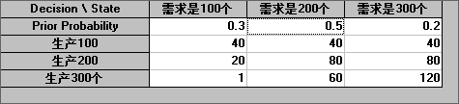
益损矩阵的结果
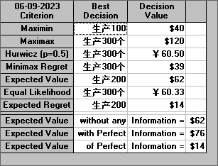
石油公司决策
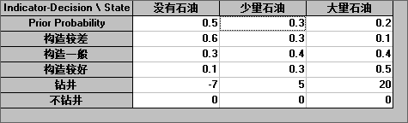
石油公司决策结果
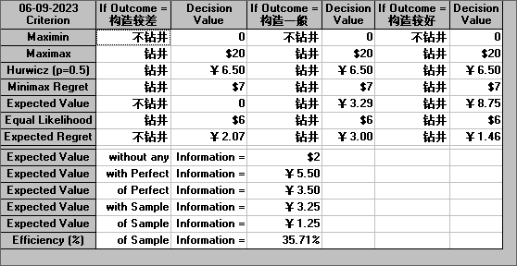
贝叶斯决策
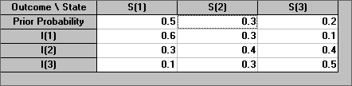
贝叶斯决策结果
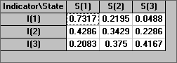
决策树
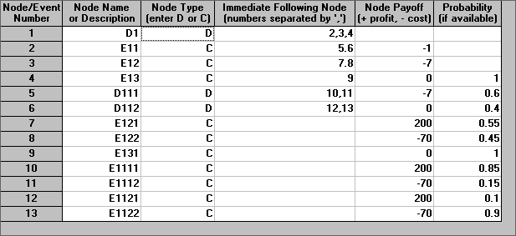
决策树的结果
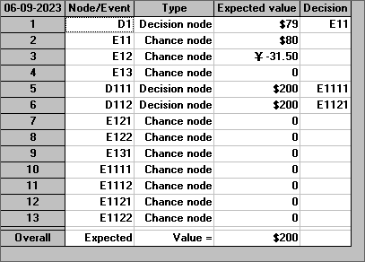

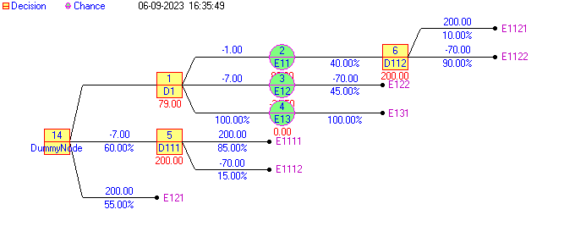

二人零和对策

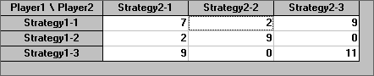
二人零和决策结果
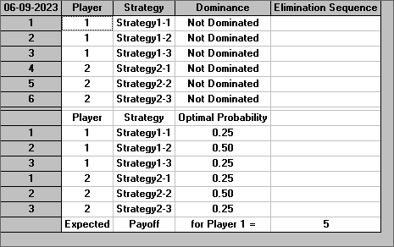

结果分析：
问题一：
问题一是最小支撑树，目的是建造连接所有城市的公路，要使总公路的长度最短，实际上是一个最小支撑树问题。在QSB软件中，只需要输入对应节点的路径长度就可以获得结果，最终的最小支撑树的最短距离为266。需要连接的城市为苏州——上海，苏州——成都，成都——广州，北京——苏州。

问题二：
问题二是最短路问题，同样是在QSB软件中输入各个节点和各个节点之间的距离就可以得到结果，最终的最短路是52，路径为v1——v3——v6，即第一年购置设备，第三年更新设备，使用到第六年，总费用为52万元。

问题三：
问题三是最大流问题，同样是在QSB软件中输入各个节点和各个节点之间的距离就可以得到结果。最大流为20，网络流量图在上方，v1分成11和9分别进入v2和v3，v2分成5和6分别进入v5和v4，v3分成4和5分别进入v4和v6，最终v5和v6汇入v7。

问题四：
问题四是旅行商问题，旅行商问题是求从一个地方出发，不重复地经过途径地方并回到这个地方的最短路径，同样是在QSB软件中输入对应的节点和对应的路径，本题中的结果为A——E——F——D——C——B——A。
问题五：
问题五是背包问题，背包问题属于动态规划问题，货物具有重量和价值两个属性，通过重量可以建立不等式约束条件，通过货物价值可以建立目标函数，最终的结果为物品一装载2个，物品二装载1个，总价值为13。

问题六：
问题六是益损矩阵分析，该问题属于不确定决策，对已经建立的益损矩阵分别用乐观准则、悲观准则、等概率准则和最小后悔值进行决策，需要知道三种自然状态的概率分布。生成的决策树如上所示。

问题七：
问题七是风险决策，石油公司考虑在某地是否进行钻井，需要知道三种自然状态的概率分布。结果显示，悲观准则不钻井，乐观准则、等概率准则等其他准则均选择钻井且勘察信息的价值为3.5万元，支付费用为1万元，因此选择勘察。

问题八：
问题八是二人零和对策，当一个玩家在一种结果的收益是x的时候，另一个玩家的收益一定-x。要求利用线性规划方法求解赢得矩阵，玩家A和玩家B以0.25/0.5/0.25的概率使用自己的三个策略。最终求得对策期望值为5。

